需求分析说明书

一.商品详情页需求分析.

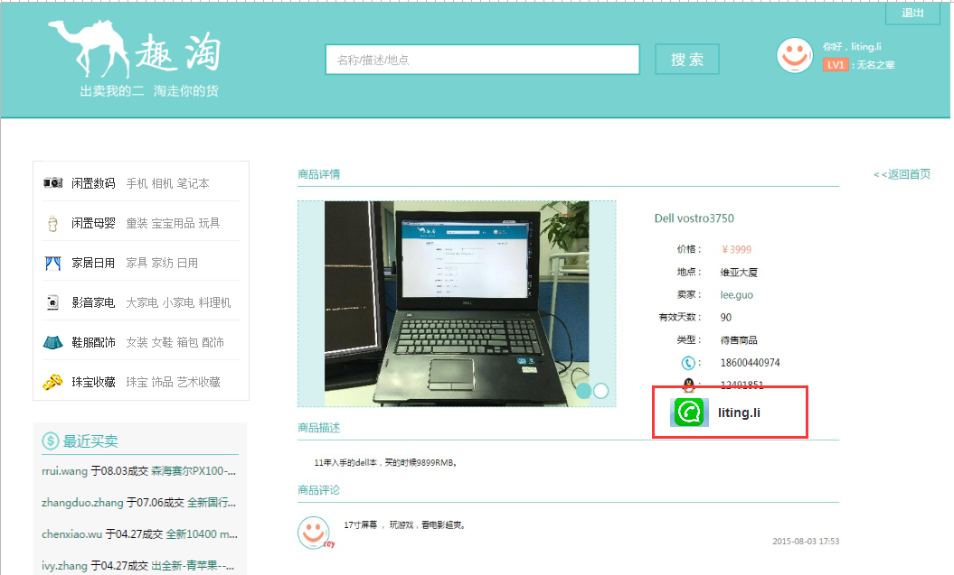

进入方式：点击商品列表中的任意一个商品均可以进入相应的商品详情页

内容

1.顶部

与网站首页布局相同，颜色跟随不同的商品分类变化。

2.左边内容

①上部：导航栏，与首页导航栏布局，样式，功能相同。

②下部：最近买卖，占位方式，显示一周内的交易。

3.右边内容

①上部：（左边）轮播图，展示卖家发布的图片。类似淘宝的放入图片局部放大效果。

（右边）1>商品名称

2>价格

3>卖家ID

4>有效天数

5>商品类型（分为待售商品，跪求商品，下架商品，成交商品）

6>卖家电话

7>卖家qq/微信

8>卖家所在地

9>该商品是否可以讲价

10>成色

②中部：商品描述

③下部：商品留言

如果没有留言，则显示该商品没有留言。

如果有留言，显示每条留言发布的时间。

4.返回首页按钮如图

二.发布商品页.

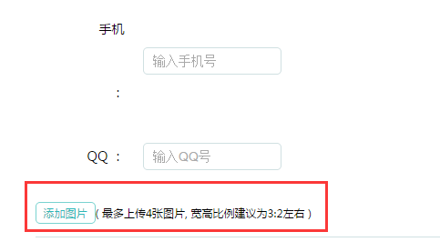

进入方式：在网站的任意一个网页上点击我要发布商品按钮，此时检测用户是否登录，若已经登录，则跳转至此页面，若未登录，则跳转登录页面。登录后若用户再次点击按钮，则跳转至此页面。

内容：1.右侧：卖家信息展示

①卖家头像，ID，信誉等级

②卖家待售商品数量，求购商品数量

2.左侧：预售商品详情

①商品名称，商品简介，价格，图片，有效天数，

②商品类型，QQ/微信/手机号（选填一项，以及是否需要短信提醒）所有信息均采用正则验证。

③确定提交按钮，点击确定提交后跳转到待售商品页面，并显示弹窗“您已发布成功”。

④返回个人主页按钮

三.订单填写页

进入方式：在用户在购物车页面，点击提交订单后跳转

内容：1.左侧：买家信息展示

①买家ID

②买家信誉等级

③买家联系方式，微信，QQ，手机号等

2.右侧：订单详情

①交易方式：在线（支付宝）交易，面对面交易

②手机号，微信/QQ（可选）

③交易地址

④备注